yemekhane.ktun.edu.tr adresine internet tarayıcınızdan (Chrome, Opera Firefox vb.) giriş yapınız.

eposta adresinizi @ktun.edu.tr olmadan giriniz. Şifre alanına internet erişim şifrenizi giriniz

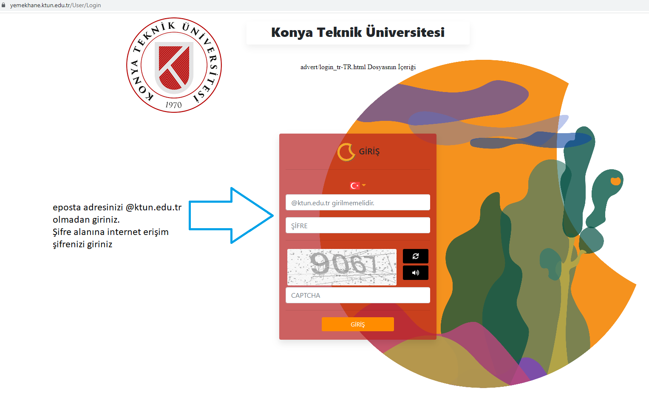
Yemekhane Rezervasyon bağlantısına tıklayınız

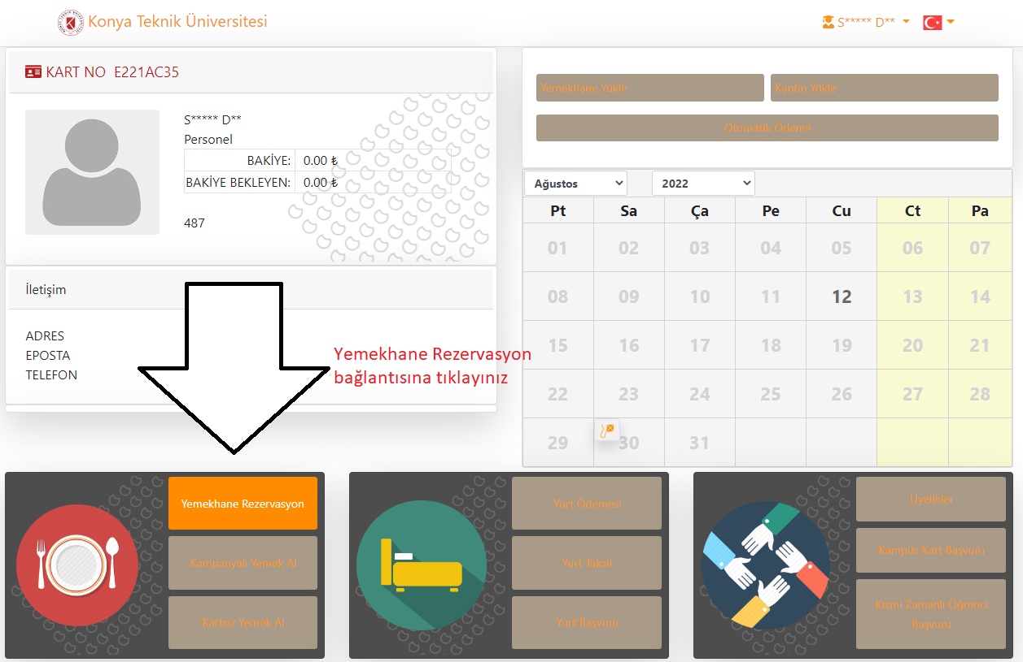
Ekran görüntüsündeki adımları sırasıyla takip ediniz.

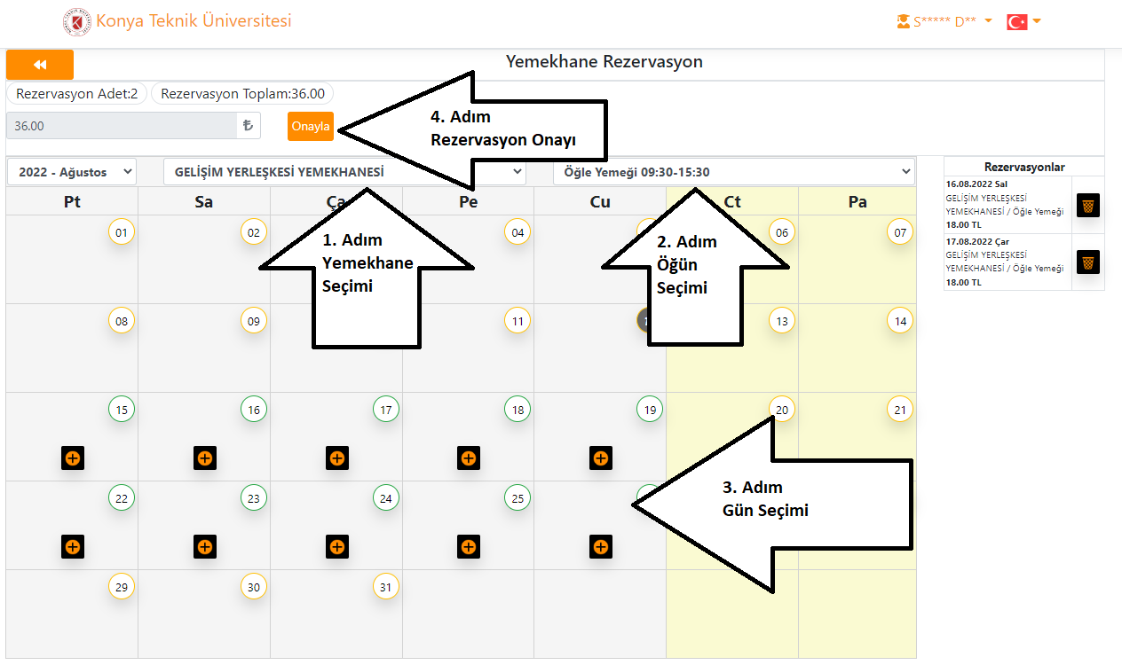

Kart bilgilerinizi girmeniz istenen ekrandaki ilgili alanlara bilgileri girip Gönder bağlantısına tıklayın.

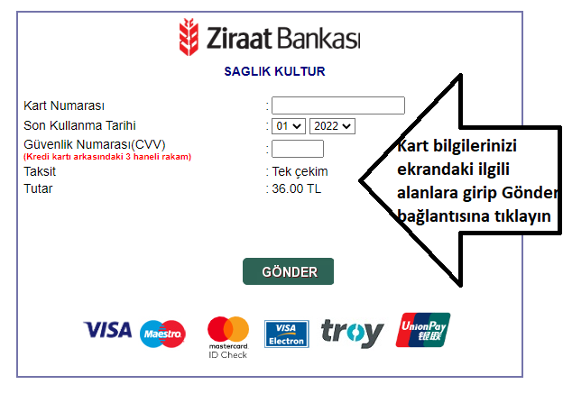

Eğer ekranda “Rezervasyon Alınmıştır” ifadesini görüyorsanız rezervasyonunuz başarılı bir şekilde alınmıştır.

